牛乳を贈る助け合いプロジェクト「＃COWエール」 について

■事業目的
ミルクランド北海道では、新型コロナウイルスの影響で需要が激減している北海道産牛乳・乳製品の消費拡大を目指すと共に、日本中に明るく元気なエールを送り届けることを目的にしています。

■企画背景
新型コロナウイルスの影響による全国小中学校の休校や飲食店の臨時休業、また、インバウンドの減少などにより全国的に牛乳・乳製品需要が大きく減少したことが関係しています。なかでも国内生産量トップの酪農大国・北海道は、いま極めて厳しい状況に立たされています。
酪農は生き物を相手にしている以上、生産を止めることはできず、乳牛の健康のためにも、毎日搾乳しなければいけません。そのため、牛乳・乳製品の需要を広げることが現在、とても大きな課題となっています。
一方、新型コロナウイルスの影響はいま、経済面や健康面だけの問題ではなく、こころの問題（メンタルヘルス）にまで急速に拡大していると言われています。それは、不要不急の外出を控え、人との接触を避けるなど、人と人との繋がりが希薄化し、ひとりの時間が増えていることが要因になっていると推察されます。
そこで、この２つの問題を解決するため、こんな時だからこそ人と人との”交流”や”繋がり”を強め、互いにこの困難を乗り越えるためのエールを贈り合う、牛乳を贈る助け合いプロジェクト「＃COWエール」を発足。日本の生乳一大生産地である「ミルクランド北海道」から、牛乳・乳製品をきっかけに日本中が元気になれるソーシャルなムーブメントを起こそうとプロジェクトをスタートさせました。

北海道にゆかりのある著名人も参加予定！

プロジェクトのスタートにあたり、北海道にゆかりのある著名人・タレントの皆さんの参加も決定しており、新型コロナウイルスと日々闘うみなさんへのメッセージや牛乳・乳製品消費への呼びかけなど、タレント・著名人の本人によるSNSでの発信でプロジェクトを盛り上げてもらいます！
第1弾は北海道を拠点とする著名人をはじめ、第2弾では藤本美貴さん、バービーさん、菊地亜美さん、
山賀琴子さん、少年Tさん、高田秋さん、本郷杏奈さん、伊藤沙菜さんを予定しています。
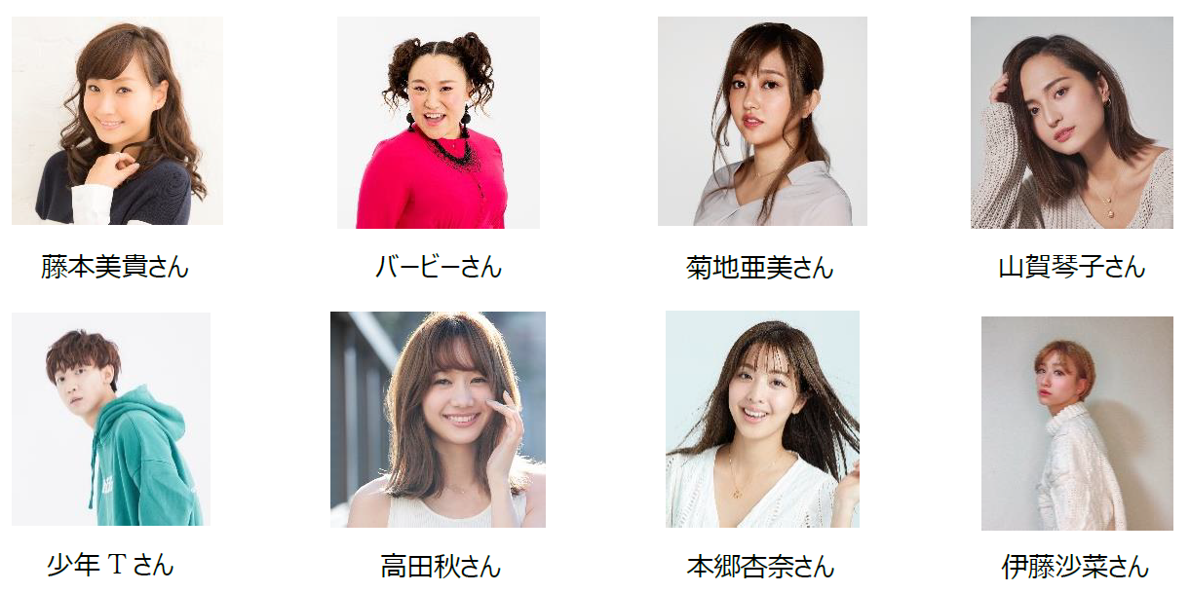

このほかにも、今後続々と著名人、タレントの登場が予定されているほか、消費者の皆さんの
＃（ハッシュタグ）投稿数に応じて、公開が決まるスペシャルムービー企画も準備中です。
ただ飲むだけ、食べるだけではなく、みんなで楽しみながらプロジェクトを盛り上げていきましょう！
実施概要

■タイトル ： 牛乳を贈る助け合いプロジェクト＃COWエール
■展開時期 ： 2020年5月12日（火）～8月11日（火）
※予定は変更になる場合がございます。
■参加方法 ： SNS（Instagram、Twitter）から「＃COWエール」を付け
応援メッセージを写真付きで投稿
■スケジュール ： 5月中旬～ 牛乳・乳製品が当たるプレゼントキャンペーン実施（3回抽選実施）
5月下旬～ 牛乳・乳製品の支援を実施（1万投稿につき10万円相当を1件）
6月上旬 追加応援ゲスト＆スペシャルムービー企画の発表
※（期間中順次）北海道にゆかりのあるタレントによるSNSへの応援投稿を実施

■主催 ： ホクレン農業協同組合連合会
■URL ： https://www.cowyellhokkaido.com

■ミルクランド北海道について
2006年に、北海道酪農の盛り上げ、北海道産の牛乳・乳製品の消費拡大を目的として始まった運動で、牛乳・乳製品の原料となる生乳をホクレンへ出荷している生産者の拠出により運営されています。
酪農は北海道のすべての地域に存在する重要な基幹産業であり、 道内の各地域コミュニティーの形成に
役立っています。 同時に北海道酪農は全国の生乳生産の50％以上を占め、日本の牛乳・乳製品の安
定的な供給の責任を担っており、日本にとって重要な産業です。
私たちは「ミルクランド北海道」として、牛乳・乳製品やその加工品すべてをさまざまなメッセージや商品として、全国の皆さまへお届けしています。北海道産生乳は世界トップクラスの品質を維持していることから、 『世界に誇る一杯を』をキャッチフレーズに日本中の皆様に愛される牛乳・乳製品として、これからも安全で安心でき、安定的にお届けできるよう努めていきます。



